Projekt

Uchwała Nr ....................
Rady Miejskiej Tomaszowa Mazowieckiego
z dnia .................... 2023 r.
w sprawie wyrażenia zgody na sprzedaż nieruchomości stanowiących własność Gminy Miasto Tomaszów Mazowiecki, położonych w Tomaszowie Mazowieckim pomiędzy ulicą Kruczą i ulicą Hugo Kołłątaja
Na podstawie art. 18 ust. 2 pkt 9 lit. a ustawy z dnia 8 marca 1990 r. o samorządzie gminnym
(t.j. Dz. U. z 2023 r. poz. 40, 572, 1463) oraz §10 ust. 1 pkt 4 uchwały Nr XLII/400/2013 Rady Miejskiej Tomaszowa Mazowieckiego z dnia 30 października 2013 roku w sprawie zasad nabywania, zbywania i obciążania nieruchomości oraz ich wydzierżawiania lub wynajmowania na czas oznaczony dłuższy niż trzy lata lub na czas nieoznaczony (Dz. Urz. Woj. Łódzkiego z 2013 r. poz. 5479), Rada Miejska Tomaszowa Mazowieckiego uchwala, co następuje:
§ 1. Wyraża się zgodę na sprzedaż nieruchomości stanowiących własność Gminy Miasto Tomaszów Mazowiecki, położonych w Tomaszowie Mazowieckim w obrębie 8, oznaczonych w ewidencji gruntów i budynków numerami:
1) 403/5, o powierzchni 564 m², dla której prowadzona jest księga wieczysta PT1T/00002335/0;
2) 402/4 o powierzchni 628 m², dla której prowadzona jest księga wieczysta PT1T/00001551/3;
3) 403/6 o powierzchni 595 m², dla której prowadzona jest księga wieczysta PT1T/00002335/0;
4) 402/2 o powierzchni 709 m², dla której prowadzona jest księga wieczysta PT1T/00001551/3;
5) 402/1 o powierzchni 708 m², dla której prowadzona jest księga wieczysta PT1T/00001551/3;
6) 405/4 i 406/5 o łącznej powierzchni 694 m², dla których prowadzona jest księga wieczysta PT1T/00036627/1;
7) 402/3 o powierzchni 131 m², dla której prowadzona jest księga wieczysta PT1T/00001551/3;
8) 403/7 o powierzchni 127 m², dla której prowadzona jest księga wieczysta PT1T/00002335/0;
9) 405/3 i 406/4 o łącznej powierzchni 623 m², dla których prowadzona jest księga wieczysta PT1T/00036627/1.
§ 2. Wykonanie uchwały powierza się Prezydentowi Miasta Tomaszowa Mazowieckiego.
§ 3. Uchwała wchodzi w życie z dniem podjęcia i podlega ogłoszeniu na tablicy ogłoszeń Urzędu Miasta Tomaszowa Mazowieckiego.

…………………………………
Projekt sporządził

………………………………...
Projekt zaopiniował pod względem prawnym

Uzasadnienie
Działki o numerach ewidencyjnych: 403/5, 402/4, 403/6, 402/2, 402/1, 405/4, 406/5, 402/3, 403/7, 405/3 i 406/4 w obrębie 8, położone pomiędzy ulicami: Kruczą i Hugo Kołłątaja stanowią własność Gminy Miasto Tomaszów Mazowiecki.
Działki opisane w § 1 w pkt.: 1, 2, 3, 4, 5 i 6 projektu uchwały są niezabudowane i maja kształty zbliżone do prostokąta o szerokości w części frontowej ok. 21 m. Zlokalizowane są w terenie posiadającym następujące uzbrojenie: sieć energetyczną, wodociągową kanalizacyjną i gazową zarówno w ulicy Kruczej jak i od strony ul. Hugo Kołłątaja.
Działki opisane w § 1 w pkt. 7, 8 i 9 projektu uchwały stanowią drogę wewnętrzną wraz
z placem manewrowym i będą zbywane w udziałach dla nabywców działek przyległych, dla których w/w droga wewnętrzna stanowi dostęp do drogi publicznej.
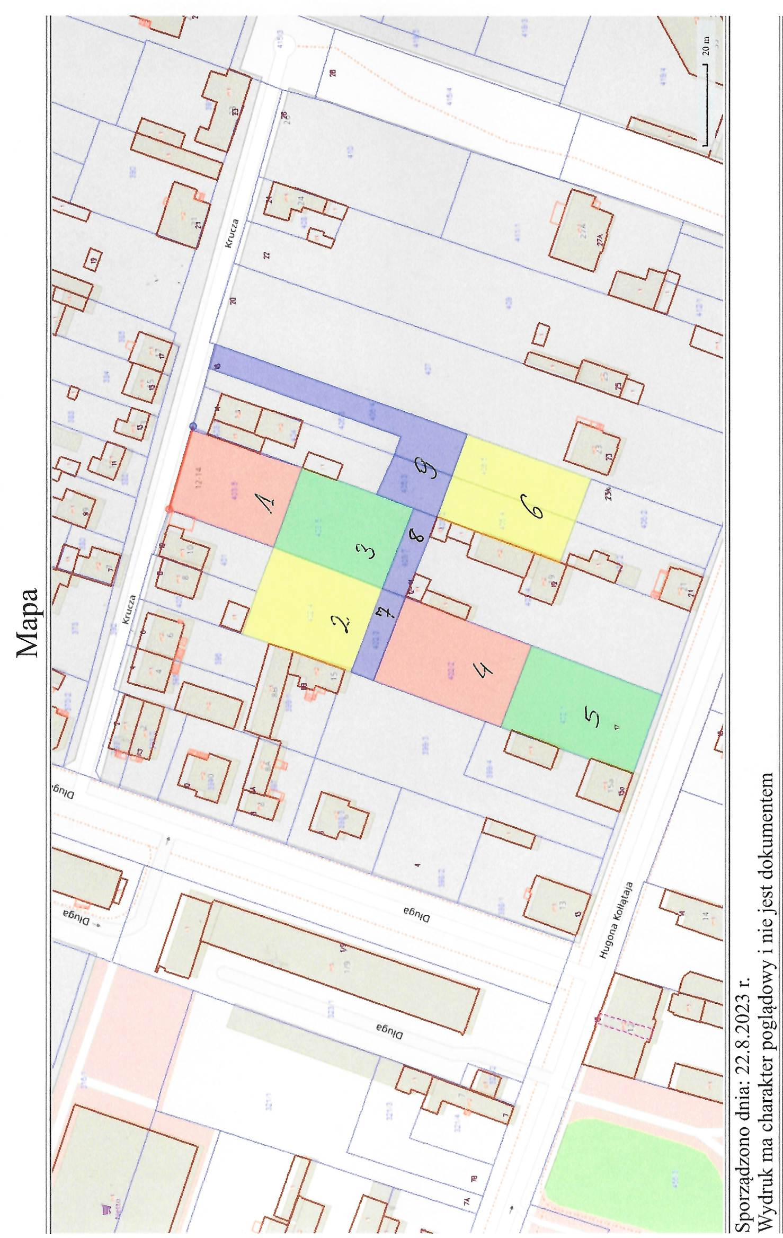
Dla przedmiotowych działek brak jest planu zagospodarowania przestrzennego miasta,
a w studium uwarunkowań i kierunków zagospodarowania przestrzennego miasta Tomaszowa Mazowieckiego znajdują się one w strefie mieszkaniowo-usługowej na terenach zabudowy mieszkaniowej jednorodzinnej, śródmiejskiej i wielorodzinnej.
W związku z koniecznością realizacji dochodów budżetowych przygotowany został projekt uchwały w sprawie wyrażenia zgody na sprzedaż wyżej opisanych nieruchomości.

